实验二 启动服务和建库建表

实验二：MySQL 服务的启动、建库与建表

实验目的
- 了解 MySQL 服务的启动方式
- 学会使用 SQL 语句创建数据库（CREATE DATABASE）和表（CREATE TABLE）
- 掌握 DESC 命令查看表结构的方法

实验环境
项目 | 配置
操作系统 | macOS 15（ARM64）
数据库 | MySQL Community Server 9.7.0 LTS
管理工具 | MySQL Workbench 8.0

实验任务与过程
任务1：启动 MySQL 服务
mysql.server start
mysql.server status
任务2：建立 Demo 数据库
MySQL InnoDB 使用共享表空间按需自动扩展，不支持库级别单独指定文件大小，故通过 SQL 实现等价建库操作：
DROP DATABASE IF EXISTS Demo;
CREATE DATABASE Demo CHARACTER SET utf8mb4;
SHOW DATABASES;
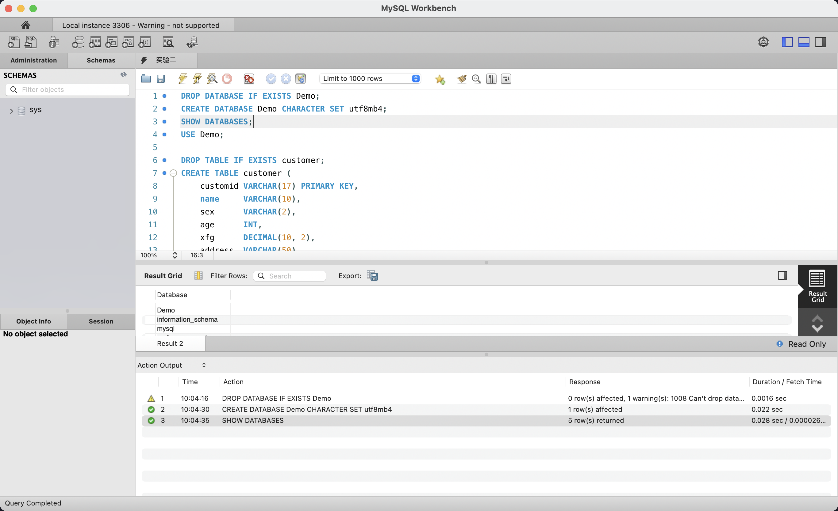
执行建库脚本
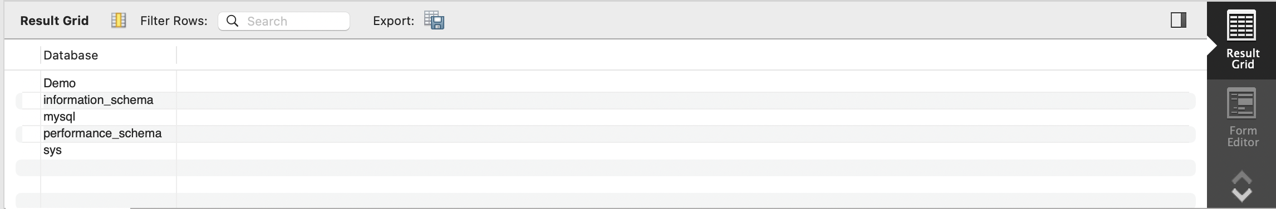
查看数据库列表
任务3：在 Demo 数据库上建立 customer 表
USE Demo;
DROP TABLE IF EXISTS customer;
CREATE TABLE customer (
customid VARCHAR(17) PRIMARY KEY,
name VARCHAR(10),
sex VARCHAR(2),
age INT,
xfg DECIMAL(10, 2),
address VARCHAR(50),
Joindate DATE,
memo VARCHAR(100)
);
DESC customer;
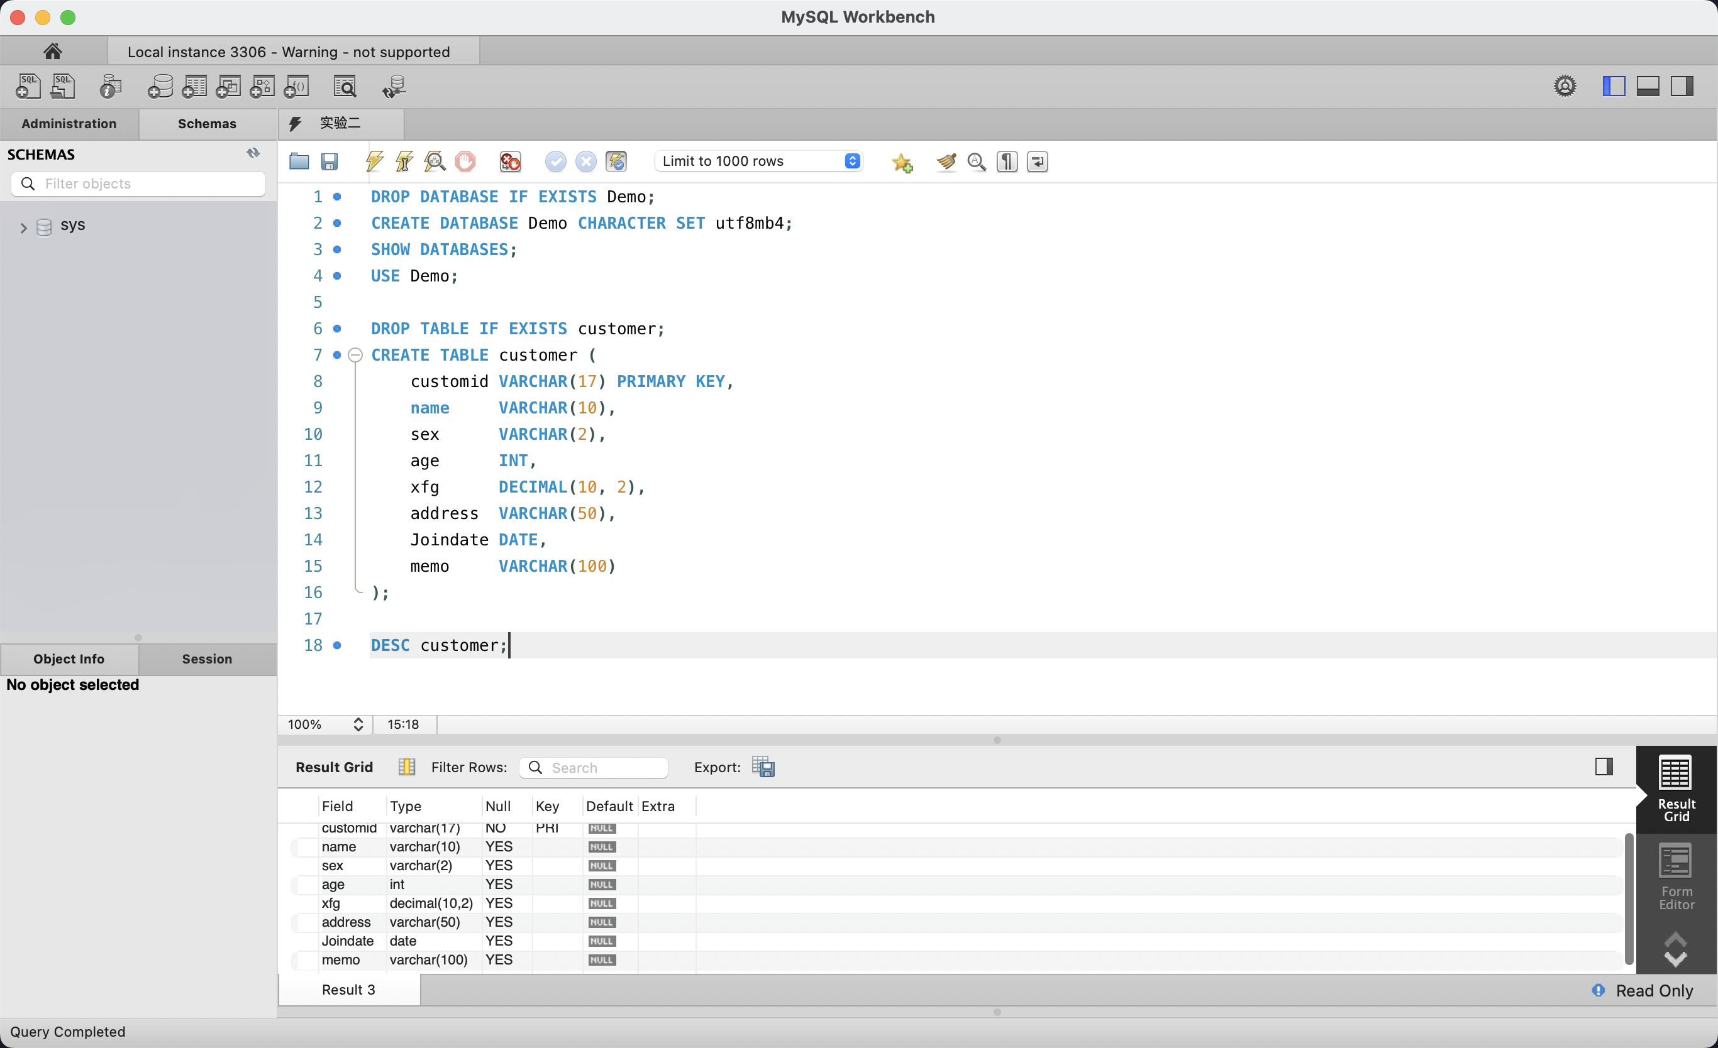
建表及查看表结构

表结构（customer）
字段 | 类型 | 说明
customid | varchar(17) | 顾客编号，主键（PRI）
name | varchar(10) | 姓名
sex | varchar(2) | 性别
age | int | 年龄
xfg | decimal(10,2) | 消费金额
address | varchar(50) | 地址
Joindate | date | 入学日期
memo | varchar(100) | 备注
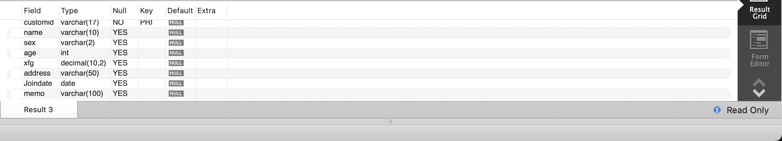
表结构详情

实验结果
操作 | 结果
MySQL 服务启动 | mysql.server status 确认 SUCCESS
Demo 数据库创建 | SHOW DATABASES 包含 Demo（utf8mb4）
customer 表创建 | DESC customer 返回 8 字段，customid 为主键

